省级层面人民币有效汇率数据月报（2017年7月）

1. 2017年7月，省级层面人民币有效汇率较上月环比平均升值0.01%，较上年同比平均贬值2.32%（表1和表2）。同一时期，作为参考的BIS人民币名义有效汇率上月环比贬值0.02%，上年同比贬值1.76%。总体来看，省级层面人民币有效汇率和BIS与上月相比，相对稳定；省级层面人民币有效汇率年同比贬值幅度高于BIS。
2. 因贸易伙伴不同，各省人民币有效汇率走势存在差异。上月环比数据来看，各省升值幅度差距最大可达3.10个百分点。15个省份人民币有效汇率贬值幅度大于BIS有效汇率贬值幅度，剩余省份的贬值幅度则相对较小。升值幅度最高的三个省份分别为黑龙江、内蒙古和广东，分别升值了2.19%、1.04%和0.38%；贬值幅度最高的三个省份分别为吉林、山西和甘肃，分别贬值了-0.91%、-0.64%和-0.53%。
3. 上年同比数据来看，各省贬值幅度差距最大可达5.04个百分点，多数省份的贬值幅度高于BIS人民币名义有效汇率贬值幅度。24个省份人民币有效汇率贬值幅度大于BIS有效汇率贬值幅度，剩余省份的贬值幅度则相对较小。贬值幅度最高的三个省份分别为黑龙江、内蒙古和吉林，分别贬值了-6.06%、-4.25%和-3.41%；贬值幅度最低的三个省份分别为上海、辽宁和青海，分别贬值了-1.51%、-1.26%和-1.02%。

图 1 代表性省份人民币有效汇率指数与传统有效汇率指数
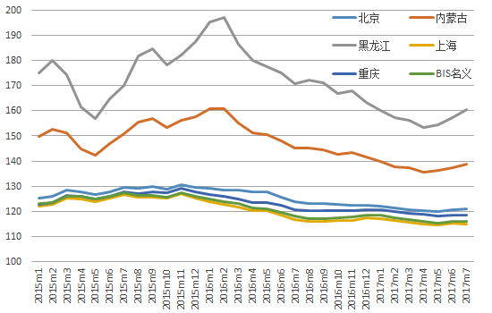
说明：上升代表升值，下降代表贬值，基期均为2010年。
数据来源：IWEP-HEER数据库，CEIC

表 1 省级层面人民币有效汇率环比变动（2017年7月）
省份 | 上月环比
黑龙江 | 2.19%
内蒙古自治区 | 1.04%
广东 | 0.38%
新疆维吾尔自治区 | 0.32%
福建 | 0.14%
江苏 | 0.12%
四川 | 0.11%
云南 | 0.09%
辽宁 | 0.07%
北京 | 0.06%
天津 | 0.05%
山东 | 0.04%
湖南 | 0.01%
海南 | -0.02%
宁夏回族自治区 | -0.02%
上海 | -0.02%
陕西 | -0.03%
浙江 | -0.06%
江西 | -0.09%
河南 | -0.09%
重庆 | -0.10%
贵州 | -0.17%
青海 | -0.19%
安徽 | -0.22%
广西壮族自治区 | -0.22%
湖北 | -0.25%
西藏自治区 | -0.36%
河北 | -0.49%
甘肃 | -0.53%
山西 | -0.64%
吉林 | -0.91%

说明：蓝色阴影为东部地区，黄色阴影为中部地区，白色为西部地区，下表同。
数据来源：IWEP-HEER数据库，作者计算，下表同。

表 2 分行业基于增加值人民币有效汇率同比变动（2017年7月）
省份 | 上年同比
黑龙江 | -6.06%
内蒙古自治区 | -4.25%
吉林 | -3.41%
河北 | -3.25%
山西 | -2.92%
新疆维吾尔自治区 | -2.86%
贵州 | -2.63%
甘肃 | -2.58%
湖南 | -2.52%
北京 | -2.40%
陕西 | -2.30%
湖北 | -2.29%
浙江 | -2.25%
西藏自治区 | -2.17%
云南 | -2.14%
江西 | -2.12%
河南 | -2.08%
广西壮族自治区 | -2.07%
安徽 | -2.00%
福建 | -1.87%
宁夏回族自治区 | -1.86%
海南 | -1.84%
山东 | -1.83%
重庆 | -1.82%
江苏 | -1.68%
广东 | -1.66%
四川 | -1.64%
天津 | -1.53%
上海 | -1.51%
辽宁 | -1.26%
青海 | -1.02%

是31个省市自治区贬值幅度的简单平均。编制时，由于阿尔及利亚6-7月份数据未更新，6-7月份数据沿用5月份数据

